Projekt „Internet für 102“
Dieses Dokument dient der Planung, der Dokumentation und auch als „Tagebuch“ der Einrichtung eines Proxys/Routers/Gateways aus dem LAN in Raum 102 ins itw-LAN (und damit weiter ins Internet). Hintergrund ist, dass der bestehende Gateway auf Basis von Windows Server 2008 R2 anscheinend Probleme verursacht (der Zugriff auf Server im Internet via HTTP(S) und auch z.B. via ICMP / Ping funktioniert zeitweise problemlos und schnell, zeitweise aber auch gar nicht).

Frage: Kennt jemand eine "dedizierte" Linux-Distribution, die man als "Router-Ersatz" (also quasi in der Rolle einer "Fritz-Box") einsetzen kann? Das würde vermutlich eine Menge Handarbeit und Gehirnenergie sparen - wobei diese beiden Sachen natürlich auch einen Lerneffekt haben könnten.
- Recherche dazu: Kommt https://openwrt.org/ auch für i586 / x64 PC-Hardware in Frage?
- https://vyos.io/ ?

Evtl. den vorhandenen WLAN-Router/-Access Point verwenden, ggf. mit OpenWRT/LEDE?

Welche Hardware und Software als Grundlage?

Hardware:
Wir brauchen mindestens 2 Ethernet-Schnittstellen in einem Rechner; der Rest ist abhängig von der später zu wählenden Software. Als Kandidat fassen wir ins Auge: Den „Extra-Rechner“ der PC-Insel 4 (am Dozenten-Tisch) – dort arbeitet im Moment niemand; und der Rechner wurde bereits im Netzwerke-Modul als Router unter Windows 2008 Server benutzt. Das heißt auch: Ggf. das dortige System beibehalten oder zumindest so sichern, dass es sich ggf. später auf dem Rechner wiederherstellen lässt.
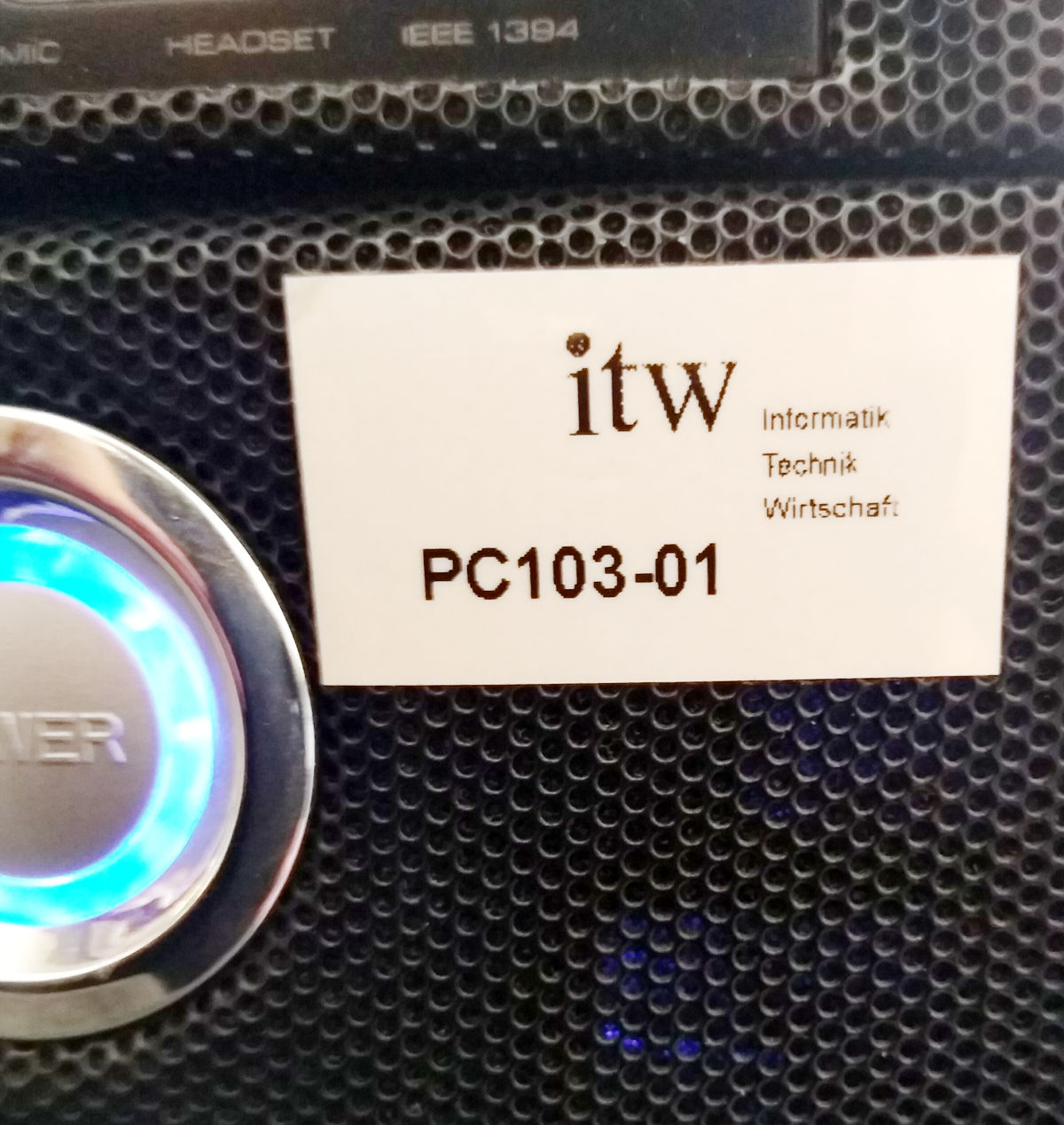
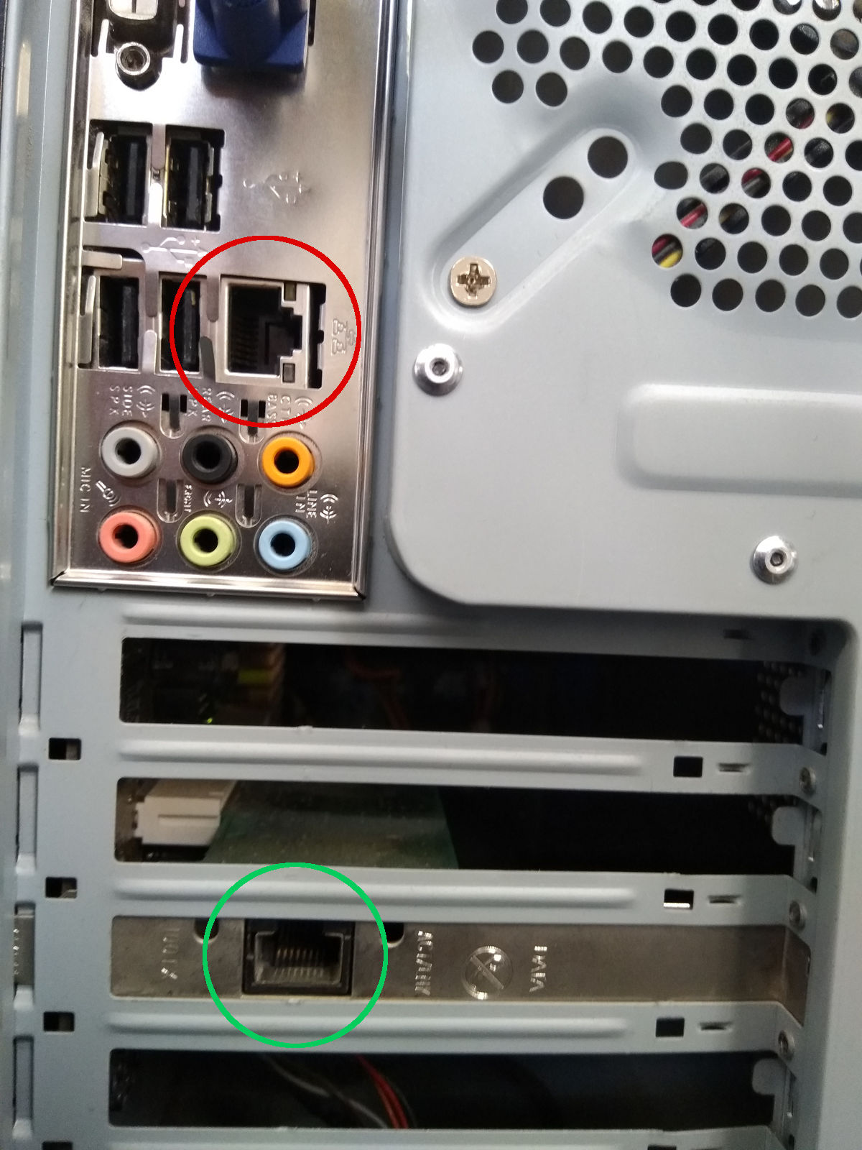
Der offizielle Name des Rechners ist laut Aufkleber „PC103-01“.
Der Rechner verfügt über eine On-Board-Ethernet-Schnittstelle, im Bild oben mit einem roten Kreis markiert. Zusätzlich ist eine PCI-Netzwerkkarte installiert, deren Ethernet-Anschluss mit einem grünen Kreis markiert ist. Im weiteren Text wird ggf. als „Schnittstelle ROT“ bzw. „Schnittstelle GRÜN“ darauf verwiesen.
Ein Blick in die Daten der Hardware liefert folgende Ergebnisse:
CPU: AMD Athlon 64 X2 4400+ @ 2,3 GHz
RAM: 4 GByte
HDD: 80 GByte (am ehesten kritisch!)
Die Festplatte ist komplett partitioniert, mit einer Start-Partition von ~ 100 MByte und einer Windows-Partition mit den restlichen ~80 GByte. 18,7 GByte davon sind belegt.
Dieser Ist-Zustand führt zu zwei Handlungs-Ideen:
- Die Windows-Server-Partition verkleinern, Linux-Router-System daneben installieren (Dual Boot)
  - Frage: Wie kann man eine NTFS-Partition verkleinern?
https://help.ubuntu.com/community/HowtoResizeWindowsPartitions sagt:
    - GParted benutzen (Bestandteil von ubuntu-Live-System?), oder
    - Windows-Bordmittel: „Settings -> Control Panel -> Administrative Tools -> Computer Management -> Storage -> Disk Management -> Shrink Volume“
  - erledigt: mit Windows-Bordmitteln verkleinert, so dass Platz für eine zweite gleich große Partition wäre
- Die Windows-Installation samt aller Partitionen (nach Sicherungskopie!) komplett entfernen, statt dessen Linux-Router-System installieren
Unerwartete Probleme…
Stand 17. Mai mittags scheitere ich bereits daran, den Rechner mit einer Ubuntu 17.10 DVD zu booten… Eine Windows 7 DVD funktioniert grundsätzlich, also liegt es nicht an generellen Boot-Problemen vom optischen Laufwerk. Umgekehrt kann ich einen der „normalen“ PCs im Schulungsraum von der Ubuntu 17.10 DVD booten; es liegt also auch nicht am Medium.
Plan B: Andere Linux-Distribution? Von USB-Stick starten? Haralds „Schweizer Taschen-USB-Stick“ startet ohne Probleme – damit wurde dann eine Sicherung des bestehenden Windows-2008-Server-Systems durchgeführt.
Plan B fortgesetzt: Von OpenSuSE-Installations-USB-Stick starten.
24. Mai (eigentlich laufen beiden Netzwerk-Schnittstellen, BIND, Squid, und auch NAT) – die Handhabung der Infrastruktur in unserem „Labot“ macht Probleme: Mehr oder weniger alle Switches, Hubs und Server werden über Nacht ausgeschaltet. Wenn sie morgens nun gar nicht, in der falschen Reihenfolge, oder zu schnell (bevor die jeweils darunter liegende Schicht betriebsbereit ist) eingeschaltet, dann sind verschiedene und schwer zu „erdenkende“ Ausfälle in der Konnektivität und Netzwerk-Konfiguration (DHCP…, ARP) die Folge. Heute zum Beispiel war der untergeordnete Switch der „Insel“ (Tisch-weise Gruppen von jeweils 4+1 PCs) nicht eingeschaltet, als ich den gateway-linux-Rechner gebootet habe – Folge war (und ist!), dass ich ihn von einer anderen Insel nicht per SSH übers Raum-102-LAN erreichen kann („No route to host.“).
Zustand der HDD (S.M.A.R.T.):
(mittels gnome-disks)
Am 22. Mai: Status grundsätzlich okay, 1002 Ein-/Aus-Zyklen, 8 Monate und 10 Tage Betriebszeit (also ca. 6000 Betriebsstunden)

Software
Entscheidung Stand 18. Mai: Einen ersten Versuch mit OpenSuSE starten, und mal schauen, wie weit wir kommen...
OpenSuSE Tumbleweed als Grundlage: „Unbegrenzte“ Support-Lebensdauer, allerdings auf Kosten einer wenig stabilen Software-Basis (Tumbleweed strebt an, neue Versionen von Kernel und Packages schnell zu übernehmen).

- OpenSuSE hat standardmäßig strikte Firewall-Regeln, die zwar die Einrichtung als Router nicht einfacher machen, aber hoffentlich sicherer.

- Es gibt grafische bzw. pseudo-grafische Werkzeuge zur Konfiguration u.a. auch der Fireware (yast, yast2).

- Die Hardware-Voraussetzungen (1 GByte RAM, Pentium* 4 1.6 GHz+) und -Empfehlungen (2 GByte RAM, Pentium 4 2.4 GHz+ oder neuere 64-Bit-Prozessoren) passen zur verfügbaren Hardware. (https://en.opensuse.org/Hardware_requirements)

Ubuntu als Grundlage: 18.04 LTS hat eine Support-Lifetime bis 2023.

- Welche Firewall(-Verwaltung) benutzt Ubuntu Server (iptables, plus ?)?
- Die Hardware-Voraussetzungen auch der Desktop-Edition (die grundsätzlich - abgesehen von den mglw. geplanten Lasten und Umfängen von Server-Diensten - am anspruchsvollsten ist) passen zur verfügbaren Hardware. (https://help.ubuntu.com/community/Installation/SystemRequirements)

VyOS als Grundlage: (TODO Recherche)

Vorbereitung
Sicherung / Vorbereitung der Wiederherstellung des bestehenden Windows-2008-Servers auf dem Ziel-System:

Um die Komprimierung des Festplatten-Images zu verbessern: Freien Speicherplatz mit 0-Bytes überschreiben:
sdelete -z c:

Bestehendes Windows-Server-2008-System sichern und ggf. die Wiederherstellung testen
- (Option nicht gemacht…) „Raw Image“ mittels Linux-Live-System (von CD bzw. USB-Stick gestartet):
    - Auf dem Ziel-Host (PC-09 unter Ubuntu):
netcat -l 4321 | dd of=~/DNS4-sda.img.gz
    - Auf dem „DNS4“:
dd if=/dev/sda bs=1M | gzip -c | netcat 192.168.20.67 4321
  - Wiederherstellung:
    - Auf dem „DNS4“:
netcat -l 4321 | gzip -dc | dd of=/dev/sda bs=1M
    - Auf dem Image-Host (PC-09 unter Ubuntu)
dd if=~/DNS4-sda.img.gz bs=1M | netcat <IP-Adresse von DNS4, mglw. veränderlich!> 4321
- (Option gemacht) Sicherung mit Acronis True Image auf PC-10 unter Windows 7 (SMB-Share \\192.168.20.61\sicherung )
  - Wiederherstellung: wir hoffen und glauben das beste! (nicht getestet)

Ausbaustufen / Meilensteine
Geplante Identität des Linux-Systems:
Hostname: gateway-linux
Domain: raum102.local
Netzwerk-Schnittstelle auf Raum-102-LAN-Seite („Schnittstelle ROT“):
- <DHCP-Client>
- später: 192.168.20.251/24, DNS: 172.16.0.254 (sobald selbst als DNS konfiguriert: 127.0.0.1
Netzwerk-Schnittstelle auf itw-LAN-Seite („Schnittstelle GRÜN“):
- 172.16.102.251/16, DNS: 172.16.0.254
Default Gateway: 172.16.0.254

Stufe 0
grün markiert = erledigt.
- System installieren
  - XFCE als Standard-Desktop,
  - Default-Runlevel auf 3 festlegen (d.h. die Desktop-Umgebung startet nicht beim Booten, kann aber nach dem Konsolen-Login via „startx“ gestartet werden)
  - aktualisieren / konfigurieren / absichern (Squid und SSH in der Firewall nur intern geöffnet)
- Herausfinden, welche logischen Namen die physikalischen Ethernet-Schnittstellen haben
  - ROT (Raum 102 LAN): enp0s10
  - GRÜN (itw LAN): enp1s6
- als Client im vorhandenen 192.168.20.0/24-Netz (als DHCP-Client!) in Betrieb nehmen;
- beide Schnittstellen in Betrieb genommen:
  - enp0s10: 192.168.20.251/24
  - enp1s6: 172.16.102.251/16
  - Default Gateway: 172.16.0.254 dev enp1s6
- Headless-Betrieb vorbereiten:
  - SSHd
  - evtl. X Forwarding oder VNC oder krfb etc.
- Zugangsdaten (root!) und -verantwortlichkeiten klären
  - User ‚hostmaster‘ wird als sudoer eingerichtet und zur Einrichtung/Administration verwendet. Er bekommt ein geheimes Passwort, dass am Ende nur itw-Personal bekannt sein soll. Vorübergehend: Teilnehmer kennen das Passwort, d.h. es wird nach erfolgter Einrichtung / Erreichung des gewählten Stufen-Zieles geändert.
  - User ‚itw‘ mit dem bekannten Teilnehmer-Standard-Passwort wird eingerichtet. Er wird kein sudoer, kann aber Status-Informationen auf dem Rechner einsehen, plus noch zu definierende Aktionen ausführen.
  - Beide User sind Mitglieder einer Gruppe ‚itw‘
  - Beide User sollen sich über SSH einloggen dürfen
  - hostmaster soll/muss sich im Betrieb regelmäßig (mind. 1x pro Woche?) einloggen und ggf. anstehende Software-Updates installieren!
    - sudo zypper dup

Stufe 0b
- Performance des Internetzugangs (HTTP/S) messen, dazu Skript /home/hostmaster/internet-zugang-messung/abruf.sh ausführen (bzw. als Cronjob alle 5 Minuten ausführen lassen.
  - Es gibt insgesamt drei „Targets“:
    - 100 kiByte Zufallsdaten auf Hans-Peter‘s Raspberry-Pi-ownCloud-Server zu Hause (die maximale Transfer-Rate ist dabei deutlich eingeschränkt, maximal die ~ 735 kBit/s Upstream des DSL-Anschlusses):
https://rx2asxeuy71gflmh.myfritz.net/oc/index.php/s/9ruOLkccJ9wVC3N/download
    - 1 MiByte Zufallsdaten, per Freigabe-Link von Dropbox:
https://www.dropbox.com/s/xy9lz2a87n3yix6/1M-random?dl=1
    - Eine Website (HTML mit allen referenzierten Ressourcen), in diesem Falle Spiegel Online. Der Abruf erfolgt mit diesem wget-Kommando:
wget -pEH -U "Mozilla/5.0 (X11; Ubuntu; Linux x86_64; rv:60.0) Gecko/20100101 Firefox/60.0" https://www.spiegel.de/
- Die gleiche Messung findet in „normalen“ Raum-102-LAN statt (PC-09/Ubuntu), auf dem Linux-Gateway und auf einem PC (Andrés Ubuntu-System), der den Linux-Gateway als … IP-Gateway benutzt.
- crontab-Einträge für die drei Benchmark-HTTP(S)-Abrufe:
  - 1-59/5 * * * * /home/hostmaster/internet-zugang-messung/abruf.sh
  - 4-59/10 * * * * /home/hostmaster/internet-zugang-messung/abruf-dropbox.sh
  - 3-59/15 * * * * /home/hostmaster/internet-zugang-messung/abruf-spon.sh
- Ergebnisse?

Stufe 1
- 2 Netzwerk-Interfaces konfiguriert (GRÜN itw-LAN und ROT Raum-102-LAN), IP-Forwarding (Routing) zwischen den beiden
- Squid (HTTP/S Proxy) einrichten:
  - nimmt Anfragen aus Raum-102-LAN entgegen/sendet Antworten dorthin; und
  - sendet HTTP(S)-Traffic an itw-LAN
  - Ausbau:
    - Logfile der Anfragen erstellen und auswerten (squid-analyzer)
- BIND Server einrichten
  - Ausbau: Forward-Lookup-Zone für Raum-102-LAN

Stufe 2
- NAT (also Protokoll-neutral auf TCP-Ebene): Raum-102-LAN maskiert in Richtung itw-LAN
  - IPv4 Forwarding aktivieren:
    - über YaST aktiviert, ansonsten in /etc/sysctl.conf:
net.ipv4.ip_forward = 1
  - iptables -t nat -A POSTROUTING -o enp1s6 -j MASQUERADE
  - iptables -A FORWARD -i enp1s6 -o enp0s10 -m state --state RELATED,ESTABLISHED -j ACCEPT
  - iptables -A FORWARD -i enp0s10 -o enp1s6 -j ACCEPT
- Status 24. Mai: NAT funktioniert, aber nur mit abgeschalteter Firewall ...
sudo systemctl stop firewalld
sudo systemctl restart network
UND wenn die iptables-Kommandos (siehe oben) nach einem Reboot neu ausgeführt werden.
Letzeres lässt sich sicherlich lösen (irgendwo in systemd-targets entsprechend einbinden), aber die Firewall macht Probleme, weil die meisten verfügbaren Dokumentationen zu SuSE offenbar ältere Versionen oder einfache andere Varianten behandeln (Leap vs. Tumbleweed…). Das betrifft auch die offizielle OpenSuSE-Doku.
- DNS auf dem Rechner (einfacher: dnsmasq, gründlicher: BIND)

Stufe 3
- eigenes 192.168.x.0-Netz, DHCP
- transparenter HTTP(S)-Proxy über IP-Filter-Regeln / -Redirection?
- "Luxus-Dienste":
  - experimentelles SMTP / POP3 / IMAP (mit "Fake"-Domains, bzw. lokalen Domains)
  - experimenteller Samba-Server, ggf. mit LDAP (Windows-Clients, Windows-Domain-Clients)
  - Routing in/aus WLAN-Subnetz (Anbindung WLAN-Access Point über 3. Netzwerkinterface?)

Netzwerk-Performance-Erfassung

Es wurden mit 3 Rechnern, die jeweils verschiedene Positionen / Rollen in der Netzwerk-Topologie haben, wiederholt 3 verschiedene „Targets“ abgerufen – siehe auch Stufe 0b.

Targets
- 100kiByte große Datei mit Zufallsdaten von einem ownCloud-Server bei Hans-Peter zu Hause (d.h. limitiert durch langsamen DSL-Upload auf max. 735 kBit/s)
- Abruf von 1MiByte Zufallsdaten von Dropbox (d.h. theoretisch mit „unbeschränkter“ Bandbreite)
- Abruf der Website https://www.spiegel.de/, wobei alle Ressourcen möglichst wie von einem „normalen“ Browser mit abgerufen werden. Das führte normalerweise zu 190-200 Dateien pro Abruf, mit einem Gesamtvolumen von 5,8-6,5 MiByte.

Rechner
- „andre“
Abruf erfolgte über linux-gateway als NAT-Gateway ins itw-LAN.
- PC-09-ubuntu
Abruf erfolgt über das normale Raum-102-LAN – für 100k und 1M zusätzlich über einen Proxy-Server (virtuelles OpenSuSE auf PC-10)
- linux-gateway
Abruf erfolgte direkt über die Ethernet-Schnittstelle ins itw-LAN – Gateway war hierbei 172.16.0.254 .

Der Abruf der 100kiByte-Datei wurde per crontab alle 5 Minuten durchgeführt – jeweils nur während der Büro-Zeiten
- es gab (nur?) 11 fehlgeschlagene Abrufe (von 342 – also ca. 3,2%)
- ungefähr 40% der erfolgreichen Abrufe erfolgten in akzeptabler Zeit – weniger als 5 Sekunden jedenfalls
- in einem guten Viertel der Fälle dauerte der Abruf aber mehr als 30 Sekunden – das wäre für einen menschlichen Nutzer sicherlich sehr frustrierend (und deckt sich mit dem Erleben, das zu diesem Projekt und dieser Messung geführt hat…)

- es gab 2 fehlgeschlagene Abrufe (von 183 – also ca. 1,1%)
- nahezu 95% der Abrufe erfolgten in akzeptabler Zeit – weniger als 5 Sekunden
- es zeigt sich aber ein interessanter „Terrassen-Effekt“, der mglw. mit einer besonderen Situation im umgebenden Netzwerk zusammenhängt, der eine konstante Verzögerung verursacht.
- eine dauerhafte Überlastung der itw-LANs (dauerhaft mehr Traffic-Nachfrage als Leitungskapazität) als Grund für den oft instabilen Internet-Zugang in Raum 102 kann man aber vermutlich aufgrund dieser Messung ausschließen – jedenfalls für sehr kleine Datenmengen!

- Es gab keine fehlgeschlagenen Downloads
- die Gesamtzeiten für den Abruf sind in knapp 90% der Fälle akzeptabel (< 5s) – es zeigt sich ähnlich wie auf dem Rechner „andre“ in leichter Terrassen-Effekt
- generell ist die Performance geringer als auf „andre“ - das ist schwer erklärbar, mglw. mit der schwächeren Hardware-Performance, die die lokale Verarbeitung von wget und verbundenen Prozessen „bremst“.

Der Abruf der 1MiByte-Datei wurde per crontab alle 10 Minuten durchgeführt – jeweils nur während der Büro-Zeiten
- 8 von 87 Downloads schlagen fehl (9,2%)
- ansonsten ähneln die Ergebnisse denen der 100kiByte-Datei – knapp die Hälfte der Fälle erzielt eine (sehr!) akzeptable Gesamtdauer im Bereich von 2-3 Sekunden.
- Wieder gibt es zwischen einem Viertel und Dritter Fälle, bei denen der Abschluss der Aktion mehr als 30 Sekunden dauert

- 1 von 68 Downloads schlägt fehl (1,5%)
- ca. 85% der Fälle werden in weniger als 5 Sekunden erledigt, der Rest in weniger als 10 – bis auf einen Ausreißer nach oben, der aber immerhin auch „nur“ 19 Sekunden dauert

- mehr als 95% der Fälle sind in weniger als 5 Sekunden abgeschlossen, selbst einige Ausreißer nach oben dauern weniger als 10 Sekunden
- hier ist (im Gegensatz zu „andre“, der die gleiche Netzwerk-Route benutzt!) wieder ein leichter Terrassen-Effekt zu erkennen

Der Abruf von https://www.spiegel.de/ wurde per crontab alle 15 Minuten durchgeführt – jeweils nur während der Büro-Zeiten

Das Skript dazu:

#!/bin/bash
SCRIPT=$(readlink -f $0)
# echo $SCRIPT
MYDIR=$(dirname $SCRIPT)
MYSCRIPT=$(basename $SCRIPT)
TS=$(date +'%F-%H-%M')
# get the actual URL(s):
source $MYDIR/urls.sh
# $SPON=https://www.spiegel.de/
LOG=$MYDIR/${MYSCRIPT}.log
# echo $LOG

{ time \
wget -pEH -U "Mozilla/5.0 (X11; Ubuntu; Linux x86_64; rv:60.0) Gecko/20100101 Firefox/60.0" $SPON \
2>> $LOG ; \
} 2>> $LOG

- Ein gutes Drittel der Abrufe lief mit sehr achtbarer Performance – ca. 10 Sekunden für die immerhin 6 MByte, entsprechend also einer effektiven Download-Bandbreite von ~ 5MBit/s, was angesichts von 200 einzelnen Ressourcen/URLs eher angenehm überraschend ist. Deckt sich mit dem Erleben, dass manchmal der Abruf von Websites recht gut funktioniert im Raum-102-LAN.
- Es gab keine Fehlschläge – das ist überraschend, mglw. sind die Fehlschläge auch lediglich nicht beobachtet worden, denn der korrekte Inhalt der einzelnen Bestandteile der Website wurde nicht überprüft.
- Ca. ein Drittel der Abrufe dauerte mehr als 30 Sekunden, was im Falle eines menschlichen Nutzers vor einer „echten“ Website sicherlich zu Frust führen würde, insbesondere, wenn sich diese Zeit aus längeren Wartezeiten / Verbindungsaufbau zusammensetzt, während dessen noch keine Ausgaben erfolgen.

- Erstmals zeigt sich hier eine ziemlich gleichmäßige Verteilung von Performance-Ergebnissen – es gibt weder nach oben noch nach unten Ausreißer. Die besten Ergebnisse sind generell ähnlich zu denen des PC-09-ubuntu, also des normalen Raum-102-LANs. Der Download der Website wird aber immer in weniger als 30 Sekunden abgeschlossen.
- Durchschnitts-Zeit: 16,9s

- Die Ergebnisse ähneln eher denen von „andre“ als von „PC-09-ubuntu“ - was man allerdings noch stärker so hätte erwarten können. Möglicherweise spielen hier wieder lokale ausgelastete Ressourcen (RAM? CPU?) des linux-gateways eine Rolle, die in ca. 25% der Fälle zu einem Terrassen-Effekt mit ca. 8-10 s Verzögerung für den Gesamt-Download geführt haben?
- In gut zwei Dritteln der Fälle ist die Performance aber achtbar – die Download-Zeit beträgt weniger als 15 Sekunden

